Авторизация это деление на роли (кому что можно делать)(админ,пользователь)
Аутентификация доказываем что мы это мы(логин и пароль)

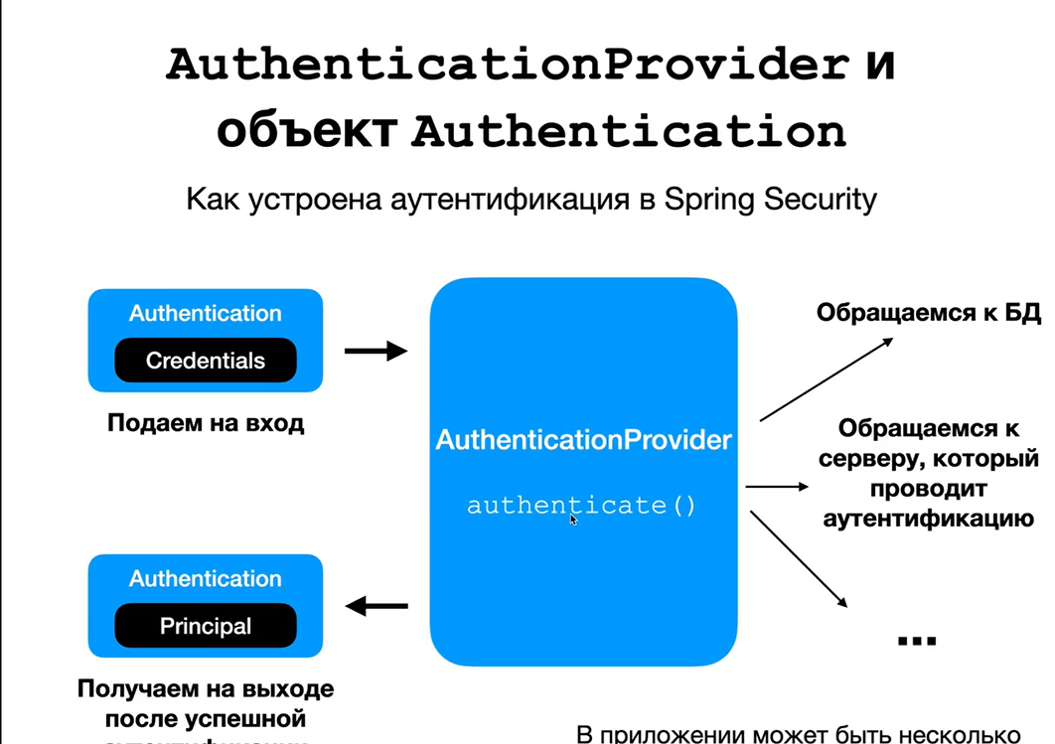

Cookies ключ и значение которое хранит браузер и посылает на сервер при каждом запросе
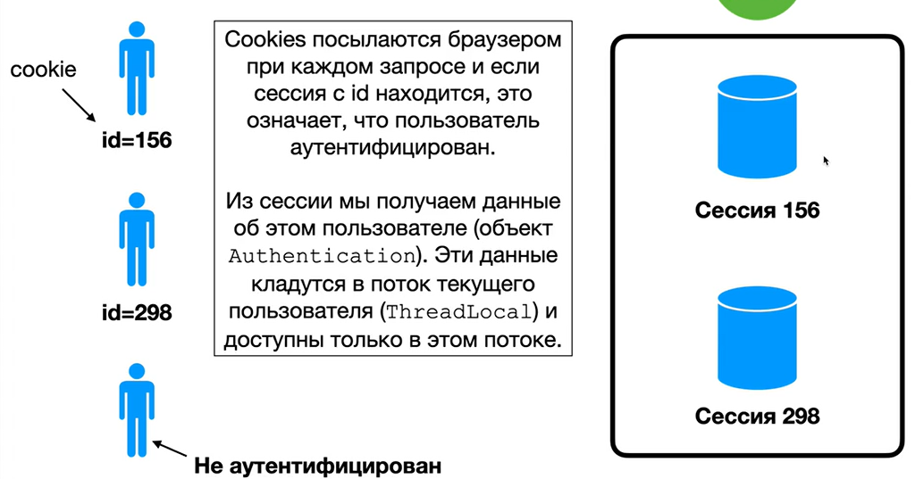

Сессии
В сессию мы можем передавать атрибуты и использовать их, обычно у сессии time out 30 минут, чтобы не хранить данные о пользователе.

Cookies
Пара ключ значения для определенного сайта, которое хранит браузер и посылает на сервер при каждом запросе
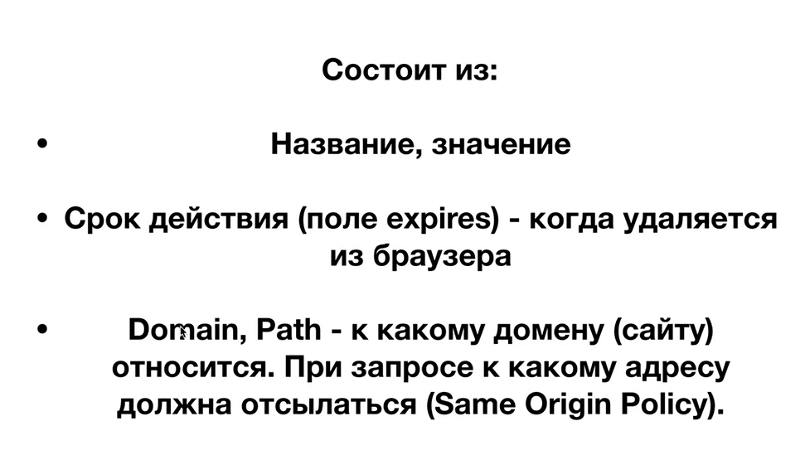
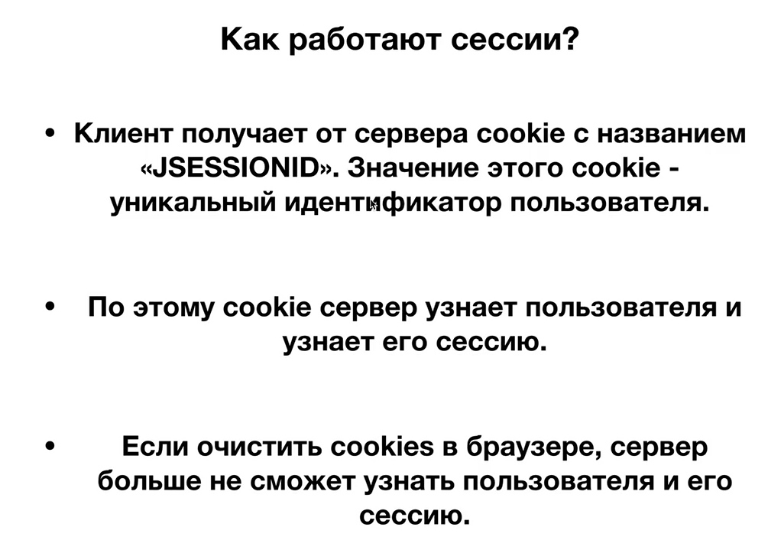
Создаем обьект куки с именем и значением
Cookie cookie1 = new Cookie(name,value) (оба строковые значения)
Назначаем время жизни
Cookie1.setMaxAge(24*60*60)указываем время жизни в секундах, здесь один день
Response.addCookie(cookie1)
Для получения
Cookie1.geName() имя
Cookie1.getValue() значение

Для удаления
Cookie cookie1 = new Cookie(“name”,””)
Cookie1.setMaxAge(0)
Response.addCookie(cookie1)
В браузер придут куки с временем жизни 0 и они сразу удалятся

Cookie.setMaxAge(-1) куки удалятся когда браузер закроется

Настройка Security config

package com.example.FirstSecurity.config;
import com.example.FirstSecurity.services.PersonDetailsService;
import org.springframework.beans.factory.annotation.Autowired;
import org.springframework.context.annotation.Bean;
import org.springframework.context.annotation.Configuration;
import org.springframework.security.config.annotation.web.builders.HttpSecurity;
import org.springframework.security.config.annotation.web.configuration.EnableWebSecurity;
import org.springframework.security.crypto.bcrypt.BCryptPasswordEncoder;
import org.springframework.security.crypto.password.PasswordEncoder;
import org.springframework.security.web.SecurityFilterChain;
@Configuration
@EnableWebSecurity
public class SecurityConfig {
@Bean
public SecurityFilterChain securityFilterChain(HttpSecurity http) throws Exception {
return http
.authorizeHttpRequests(auth -> auth
.requestMatchers("/auth/login", "/auth/register").permitAll() // Логин и регистрация доступны всем
.requestMatchers("/hello").hasRole("ADMIN") // Доступ для администратора
.anyRequest().authenticated() // Все остальные запросы требуют авторизации
)
.formLogin(login -> login
.loginPage("/auth/login") // Страница логина
.loginProcessingUrl("/process_login") // URL, который обрабатывает логин
.defaultSuccessUrl("/hello", true) // Перенаправление после успешного входа
.failureUrl("/auth/login?error=true") // Перенаправление при ошибке
)
.logout(logout -> logout
.logoutUrl("/logout") // URL для выхода
.logoutSuccessUrl("/auth/login") // Куда перенаправлять после выхода
.permitAll()
)
.build();
}
@Bean
public PasswordEncoder passwordEncoder() {
return new BCryptPasswordEncoder();
}
}
в этом файле мы настраиваем сам Spring security, мы создали один фильтр запросов
.authorizeHttpRequests(auth -> auth
.requestMatchers("/auth/login", "/auth/register").permitAll() // Логин и регистрация доступны всем
.requestMatchers("/hello").hasRole("ADMIN") // Доступ для администратора
.anyRequest().authenticated() // Все остальные запросы требуют авторизации
)
Здесь мы настроили авторизацию,страница логина и регистрации (("/auth/login", "/auth/register") доступны всем, страница “/hello” только пользователям с ролью ADMIN, а остальные страницы для всех авторизованных пользователей
.formLogin(login -> login
.loginPage("/auth/login") // Страница логина
.loginProcessingUrl("/process_login") // URL, который обрабатывает логин
.defaultSuccessUrl("/hello", true) // Перенаправление после успешного входа
.failureUrl("/auth/login?error=true") // Перенаправление при ошибке
)
Здесь настраиваем логин(аутентификацию) поставили свою страницу логина и url этот адрес важен в форме страницы, потом куда переходим после успешной аутентификации и куда переходим при ошибки.
.logout(logout -> logout
.logoutUrl("/logout") // URL для выхода
.logoutSuccessUrl("/auth/login") // Куда перенаправлять после выхода
.permitAll()
)
Настройка выхода, адрес также и куда переходим после выхода из сессии, также указываем что выход доступен всем, потому что по умолчанию он только для аутентифицированных пользователей
Также нам нужен класс
package com.example.FirstSecurity.services;
import com.example.FirstSecurity.models.Person;
import com.example.FirstSecurity.repositories.PeopleRepository;
import com.example.FirstSecurity.security.PersonDetails;
import org.springframework.beans.factory.annotation.Autowired;
import org.springframework.security.core.userdetails.UserDetails;
import org.springframework.security.core.userdetails.UserDetailsService;
import org.springframework.security.core.userdetails.UsernameNotFoundException;
import org.springframework.stereotype.Service;
import java.util.Optional;
@Service
public class PersonDetailsService implements UserDetailsService {
private final PeopleRepository peopleRepository;
@Autowired
public PersonDetailsService(PeopleRepository peopleRepository) {
this.peopleRepository = peopleRepository;
}
@Override
public UserDetails loadUserByUsername(String s) throws UsernameNotFoundException {
Optional<Person> person = peopleRepository.findByUsername(s);
if (person.isEmpty()) {
throw new IllegalArgumentException("Пользователь не найден в БД!");
}
return new PersonDetails(person.get());
}
}
Здесь мы находим пользователя по логину(имя пользователя ) пароль проверяется автоматически

Также нам нужен еще один класс
package com.example.FirstSecurity.security;
import com.example.FirstSecurity.models.Person;
import org.springframework.security.core.GrantedAuthority;
import org.springframework.security.core.authority.SimpleGrantedAuthority;
import org.springframework.security.core.userdetails.UserDetails;
import java.util.Collection;
import java.util.List;
public class PersonDetails implements UserDetails {
private final Person person;
public PersonDetails(Person person) {
this.person = person;
}
@Override
public Collection<? extends GrantedAuthority> getAuthorities() {
return List.of(new SimpleGrantedAuthority("ROLE_" + person.getRole())); // Должен быть префикс ROLE_
}
@Override
public String getPassword() {
return this.person.getPassword();
}
@Override
public String getUsername() {
return this.person.getUsername();
}
@Override
public boolean isAccountNonExpired() {
return true;
}
@Override
public boolean isAccountNonLocked() {
return true;
}
@Override
public boolean isCredentialsNonExpired() {
return true;
}
@Override
public boolean isEnabled() {
return true;
}
// Нужно, чтобы получать данные аутентифицированного пользователя
public Person getPerson() {
return this.person;
}
}
в этом классе есть методы для получения списка ролей,имени пользователя и пароля, а также заблокирован ли аккаунт, активный ли и метод получения пользователя

<!DOCTYPE html>
<html lang="en">
<head>
<meta charset="UTF-8">
<title>Title</title>
</head>
<body>
<form th:action="@{/process_login}" method="post">
<label>Username: <input type="text" name="username"></label><br>
<label>Password: <input type="password" name="password"></label><br>
<button type="submit">Login</button>
</form>
<div th:if="${param.error}">
<p style="color:red;">Неверное имя пользователя или пароль!</p>
</div>
</form>
</body>
</html>
Страница логина по адресу (/auth/login) здесь в форме мы указываем (/process_login) и именно по этому будет искаться адрес по которому обрабатываются логи и важно чтобы поля назывались именно так, потому что так с такими именами их обрабатывает Spring Security
private final PersonValidator personValidator;
private final RegisterService registerService;
public AuthController( PersonValidator personValidator, RegisterService registerService) {
this.personValidator = personValidator;
this.registerService = registerService;
}
@GetMapping("/login")
public String loginPage(){
return "auth/login";
}
@GetMapping("/register")
public String registerPage(@ModelAttribute("person") Person person){
return "auth/register";
}
@PostMapping("/register")
public String performRegister(@ModelAttribute("person")
@Valid Person person, BindingResult bindingResult){
personValidator.validate(person, bindingResult);
if (bindingResult.hasErrors()) {
return "auth/register";
}
registerService.register(person);
return "redirect:/auth/login";
}
Контроллер стандартный

Для выхода мы должны использовать запрос POST
<form th:action="@{/logout}" method="post">
<input type="submit" value="Выйти">
</form>

Шифрование пароля
Для этого нам в конфиге нужно добавить бин
@Bean
public PasswordEncoder passwordEncoder() {
return new BCryptPasswordEncoder();
}

И в сервисе шифровать пароль
@Transactional
public void register(Person person) {
person.setPassword(passwordEncoder.encode(person.getPassword()));
peopleRepository.save(person);
}

